1. Introduce Git.

http://www.liaoxuefeng.com/wiki/0013739516305929606dd18361248578c67b8067c8c017b000

**在Windows上安装Git**

实话实说，Windows是最烂的开发平台，如果不是开发Windows游戏或者在IE里调试页面，一般不推荐用Windows。不过，既然已经上了微软的贼船，也是有办法安装Git的。

Windows下要使用很多Linux/Unix的工具时，需要Cygwin这样的模拟环境，Git也一样。Cygwin的安装和配置都比较复杂，就不建议你折腾了。不过，有高人已经把模拟环境和Git都打包好了，名叫msysgit，只需要下载一个单独的exe安装程序，其他什么也不用装，绝对好用。

msysgit是Windows版的Git，从<http://msysgit.github.io/>下载，然后按默认选项安装即可。

安装完成后，在开始菜单里找到“Git”->“Git Bash”，蹦出一个类似命令行窗口的东西，就说明Git安装成功！

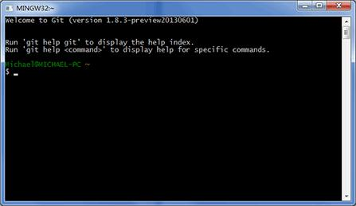

首先在本地创建ssh key；

1. ssh-keygen -t rsa -C "your_email@youremail.com"

后面的[your_email@youremail.com](mailto:your_email@youremail.com)改为你的邮箱，之后会要求确认路径和输入密码，我们这使用默认的一路回车就行。成功的话会在~/下生成.ssh文件夹，进去，打开id_rsa.pub，复制里面的key。

回到github，进入Account Settings，左边选择SSH Keys，Add SSH Key,title随便填，粘贴key。为了验证是否成功，在git bash下输入：

1. $ ssh -T git@github.com

如果是第一次的会提示是否continue，输入yes就会看到：You’ve successfully authenticated, but GitHub does not provide shell access 。这就表示已成功连上github。

安装完成后，还需要最后一步设置，在命令行输入：

$ git config --global user.name "Your Name"

$ git config --global user.email "email@example.com"

因为Git是分布式版本控制系统，所以，每个机器都必须自报家门：你的名字和Email地址。你也许会担心，如果有人故意冒充别人怎么办？这个不必担心，首先我们相信大家都是善良无知的群众，其次，真的有冒充的也是有办法可查的。

注意git config命令的--global参数，用了这个参数，表示你这台机器上所有的Git仓库都会使用这个配置，当然也可以对某个仓库指定不同的用户名和Email地址。

Steps：

git init 🡪 .git

git add * / git add –all / git add –A

git commit –m “**” // add before commit!

git remote add origin git@github.com:yourName/youReop.git

git diff * / git diff

git status

git log / git log –pretty=oneline

git reset –hard HEAD^ -> HEAD HEAD^^ HEAD~100

git reset –hard (commit id) / first 5~6 letters.

git relog

nouns:

repository(stage + branches + master) add -> stage/ commit -> branch

branch:

git branch (name) + git checkout (name) / use checkout to switch.

= git checkout –b (name)

git merge (name) / merge branch (name) to the current branch

git branch –d (name)